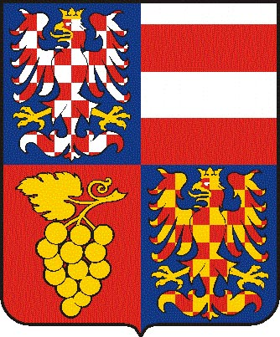
Jihomoravský kraj
Krajský úřad Jihomoravského kraje
odbor dopravy
Žerotínovo náměstí 3/5, 601 82 Brno

Naše č.j.: Naše SpZn.: Vyřizuje/linka Brno JMK 3534/2010 S - JMK 3534/2010/OD JUDr.Polášková/1387 21.1.2010

Poskytnutí informace dle zákona č. 106/1999 Sb. – 51 RJMK bod 2

Vážení,

dne 11.1.2010 obdržel Jihomoravský kraj elektronickou poštou Vaši žádost o poskytnutí informace dle zákona č. 106/1999 Sb., o svobodném přístupu k informacím, ve znění pozdějších předpisů (dále jen „InfZ“) s názvem „žádost o informace podle zákona 106/99 – naskenovaný – 51 RJMK bod2 “, č.j. 3519/2010 a tentýž den obdržel další žádost s názvem „žádost o informace podle zákona 106/99 – čistě elektronicky – 51 RJMK bod2 “, č.j. 3534/2010. Protože v obou žádostech požadujete poskytnutí věcně totožné informace, jsou obě tyto žádosti vedené a vyřízené pod sp.zn. S-JMK 3534/2010 (dále jen „Žádost“).

Dle Žádosti požadujete - „zaslání elektronické kopie kompletního materiálu (tj. košilka, důvodová zpráva, přílohy a všechny ostatní předložené dokumenty) předloženého k výše identifikovanému bodu na zasedání RJMK – 2. Dodatek č. 24 ke smlouvě o závazku veřejné služby v drážní dopravě.“

O vaší Žádosti bylo vydáno rozhodnutí o odmítnutí části žádosti, které vám bylo zasláno poštou samostatně.

V souladu s ust. § 14 odst. 5 písm. d) InfZ Vám poskytujeme v příloze tohoto dopisu požadované informace – bod 2 z 51 RJMK - 2. Dodatek č. 24 ke smlouvě o závazku veřejné služby v drážní dopravě“ v elektronické formě, jak jste požadovali, v rozsahu omezeném v souladu s rozhodnutím o odmítnutí části žádosti, a to na vámi udanou elektronickou adresu.

S pozdravem

Ing. Rostislav Snovický vedoucí odboru dopravy

Příloha dle textu

IČ DIČ Telefon Fax Internet
70888337 CZ70888337 541651111 541651359 www.kr-jihomoravsky.cz

